ОТЧЁТ
о проведенных антинаркотических мероприятиях, организованных
учреждениями культуры в МО Павловский район,
МБУ «ДК» Веселовского СП
в мае 2025 года

№ | Наименование сельского поселения | Наименование мероприятия  (краткая информация о мероприятии, скриншот) | Место проведения, ссылки на используемые сайты | Дата, время проведения | Кол-во уч-ков/просмотров
1 | Веселовское СП | «Аптечная наркомания-угроза здоровью нации»- тематическая беседа. В зрительном заде ДК,для участников клубной самодеятельности 18+ прошла беседа об опасности аптечной наркомании. Что такое аптечная наркомания? В Международной классификации болезней нет такого диагноза. «Аптечная наркомания» – это условное, собирательное понятие. Оно подразумевает использование без назначения врача определенных лекарственных препаратов, обладающих психотропным действием, с целью достижения состояния опьянения или одурманивания, сходного с наркотическим.  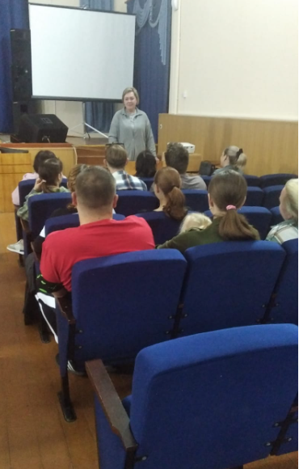 | Зрительный зал МБУ «ДК» Веселовского СП. | 05.05.2025 г.  17.30. | 11/ 110
2  3 | Веселовское СП  Веселовское СП | «Цветок здорового образа жизни» - игровая программа. Для учеников МКОУ СОШ №5 провели мероприятие «Цветок здорового образа жизни», в ходе которого рассказали о здоровом образе жизни и режиме дня. Дали совет больше находиться на свежем воздухе, умеренно и правильно питаться, соблюдать правила гигиены, закаляться.  Вместе сделали весёлую зарядку и поиграли в подвижные игры.  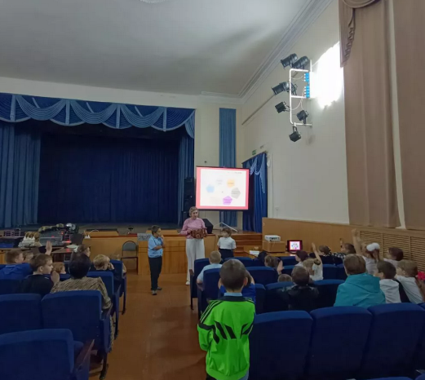  Кинопоказ в рамках: «ЗОЖ».В зале ДК, для подростков, прошёл кинопоказ : «Курение-взгляд изнутри». Когда речь заходит о курении, можно услышать – «Ну, все знают, что это вредно». Но это лишь поверхностный взгляд, и если посмотреть на этот вопрос изнутри, мы увидим множество сфабрикованных мифов, заказных утверждений и просто откровенной лжи. В фильме «Курение. Взгляд изнутри» Общероссийской общественной организации «Общее дело» проводятся исследования с целью подтвердить или опровергнуть распространённые мифы о курении вейпов, айкосов, сигарет и кальянов.  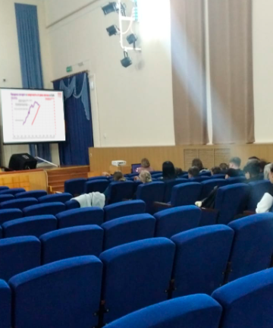 | Зрительный зал МБУ «ДК» Веселовского СП.  https://vesel-dk.pavkult.ru/item/2227642  Зрительный зал МБУ «ДК» Веселовского СП.  https://vesel-dk.pavkult.ru/item/2216115 | 14.05.2025 г.  13.30.  19.05.2025 г.  13.30. | 27/ 100  26/ 110

Всего мероприятий: 3
Участников: 64
Просмотров: 320
Всего охват: (сумма участников + просмотров онлайн) 384

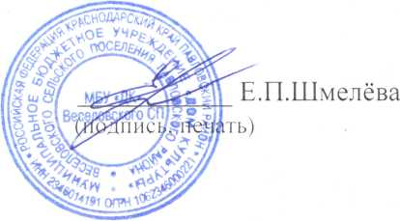

Директор МБУ «ДК» Веселовского СП .

Исполнитель Е.П.Шмелёва 8(86191) 4-31-45

